DATOS GENERALES
ESCUELA | Construcción
CARRERA | Topografía
PERIODO | Noviembre 2025 – Abril 2026
ENFOQUE | INVESTIGACIÓN |  | X |  | INVESTIGACIÓN CON INNOVACIÓN
TIPO DE INVESTIGACIÓN | BÁSICA |  | APLICADA |  | X |  | DESARROLLO EXPERIMENTAL
TEMA DEL PROYECTO | Diseño de un sistema silvopastoril piloto basado en análisis topográfico y agroecosistémico en la Hacienda Agusbella, Cantón Rumiñahui, como modelo sostenible de producción agropecuaria.
CÓDIGO DEL PROYECTO | ISTS-GIDI-PROY-INV-TOP-2025-08
DIRECTOR DEL PROYECTO
TIEMPO DE EJECUCIÓN (meses) | 4 meses |  |  | FECHA DE INICIO
 |  |  |  | FECHA DE FIN

- RESPONSABLES
Nombres y apellidos completos | Cédula | Formación profesional | Cargo | Correo institucional
Johnny Cusicanqui | 1759943796 | Ingeniero Ambiental | Investigador | Johnny.cusicanqui@superarse.edu.ec

INTRODUCCIÓN
La degradación de los ecosistemas de alta montaña en la región andina de América Latina representa uno de los desafíos socioambientales y económicos más críticos de la actualidad. Históricamente, la conversión de bosques montanos y páramos hacia sistemas ganaderos extensivos convencionales altera los ciclos hidrológicos, acelera la erosión hídrica del suelo y reduce drásticamente la biodiversidad local (Hofstede et al., 2002; Poulenard et al., 2003). Los métodos de producción tradicionales en estas zonas se basan en el monocultivo de pasturas exóticas y la eliminación total de la cobertura arbórea, lo cual disminuye la resiliencia ecosistémica frente al cambio climático y reduce la productividad de la biomasa a mediano plazo. En este escenario, la transición hacia modelos de producción sostenible que integren la conservación ecológica y la eficiencia agropecuaria es una necesidad urgente para asegurar los servicios ambientales en los paisajes andinos (Murgueitio & Ibrahim, 2008).
En el contexto de Ecuador, la ganadería bovina ocupa una porción significativa del territorio continental, concentrándose de manera importante en los valles y laderas de la Sierra interandina (Carvajal Pérez et al., 2019). En la provincia de Pichincha, específicamente en la parroquia rural de Rumipamba del cantón Rumiñahui, las unidades productivas ganaderas enfrentan problemas crónicos de compactación de suelos, pérdida de fertilidad natural y una marcada homogeneización del paisaje. La ausencia de árboles en los potreros expone al ganado a un mayor estrés calórico o por frío extremo, reduce la disponibilidad de microclimas favorables y limita la oferta nutricional del forraje. La falta de diversificación vegetal en estas haciendas tradicionales restringe los nichos ecológicos, provocando el desplazamiento de la fauna benéfica y debilitando la conectividad de los remanentes boscosos locales.
Para revertir estos procesos de degradación, los sistemas silvopastoriles (SSP) surgen como una alternativa agroforestal científicamente validada. Estos sistemas combinan intencionalmente plantas leñosas perennes con plantas herbáceas y ganadería en la misma unidad de manejo territorial (Harvey et al., 2014). La integración de especies forestales y forrajeras en arreglos espaciales específicos, como cercas vivas, barreras rompevientos o pastoreo en callejones, mejora las propiedades físicas, químicas y biológicas del suelo mediante la fijación biológica de nitrógeno y el ciclaje de nutrientes (Caicedo-Rosero et al., 2019). Asimismo, la presencia de estratos vegetales múltiples incrementa la captura de carbono, regula el balance hídrico local y diversifica la dieta del ganado, optimizando la producción agropecuaria de manera sostenible.
La planificación e implementación exitosa de un sistema silvopastoril requiere un conocimiento preciso y cuantitativo de las condiciones biofísicas iniciales del territorio. Tradicionalmente, la evaluación de la vegetación y el relieve se realiza exclusivamente mediante inventarios en campo, un método que ofrece una alta resolución taxonómica pero que resulta limitado para capturar la variabilidad espacial continua en paisajes heterogéneos. En los últimos años, la incorporación de tecnologías de teledetección cercana mediante Vehículos Aéreos No Tripulados (VANT o drones) revoluciona el monitoreo ambiental (Godinho et al., 2018). La fotogrametría digital de alta resolución permite generar Modelos Digitales de Terreno (MDT) e Índices de Vegetación de base espectral como el Índice de Resistencia Atmosférica en la Región Visible (VARI), facilitando la caracterización indirecta de variables complejas como la estructura de la biomasa, la radiación solar incidente y las dinámicas de acumulación hídrica superficial (Gitelson et al., 2002; Ruiz-Hurtado et al., 2025).
El presente estudio se enfoca en el desarrollo de una investigación aplicada en la Hacienda Agusbella, un predio de 1.8 hectáreas ubicado en la parroquia rural de Rumipamba, cantón Rumiñahui. Esta propiedad posee características biofísicas y de manejo representativas de las microempresas ganaderas de la zona andina ecuatoriana, destacando por su relieve variable y la falta de árboles integrados a sus áreas de pastoreo. La investigación aborda el problema mediante un doble enfoque metodológico secuencial: en primer lugar, el establecimiento de un diagnóstico o línea base ambiental que evalúa cuantitativamente la biodiversidad de especies leñosas remanentes y la distribución de la biomasa actual; en segundo lugar, el diseño espacial de un sistema silvopastoril adaptado a las restricciones topográficas y microclimáticas del predio.
La integración de datos ecológicos directos obtenidos en campo con variables geomorfológicas e índices espectrales derivados de un levantamiento fotogramétrico con sensor RGB de alta resolución constituye el núcleo innovador de este trabajo. El diagnóstico inicial permite identificar las zonas de baja diversidad florística y degradación estructural, mientras que los análisis de pendiente, acumulación de flujo hídrico y radiación solar guían la zonificación óptima para el diseño agroforestal. La propuesta técnica contempla la introducción estratégica de especies forrajeras y fijadoras de nitrógeno como el Aliso (Alnus acuminata) y el Botón de Oro (Tithonia diversifolia), complementadas con arbustivas nativas locales como la Chilca (Baccharis latifolia), para transformar el pastizal homogéneo en un sistema resiliente de múltiples estratos. Los resultados de esta investigación sirven como un modelo piloto replicable para la reconversión sostenible de fincas ganaderas a pequeña y mediana escala en ecosistemas de la Sierra ecuatoriana.

ANTECEDENTES
A nivel regional, la literatura científica demuestra de forma consistente los impactos ambientales negativos asociados a la ganadería extensiva tradicional en los ecosistemas de alta montaña. Trabajos fundamentales como los de Hofstede et al. (2002) y Poulenard et al. (2003) establecen que la remoción de la cobertura vegetal natural y el pisoteo continuo del ganado en los Andes alteran estructuralmente las propiedades edáficas. Estos autores demuestran que la conversión a pastizales incrementa drásticamente la compactación superficial, reduce la porosidad del suelo y disminuye la tasa de infiltración del agua, lo que favorece procesos acelerados de escorrentía superficial y erosión hídrica, afectando la regulación del ciclo hidrológico a escala local.
Como respuesta técnica a esta problemática, los sistemas silvopastoriles (SSP) han sido ampliamente investigados en América Latina como una estrategia de mitigación y restauración ecológica. Murgueitio e Ibrahim (2008), así como Harvey et al. (2014), aportan evidencia robusta sobre la multifuncionalidad de estos arreglos agroforestales, demostrando que la reintegración planificada de componentes leñosos permite compatibilizar la producción pecuaria con la conservación biológica, el secuestro de carbono en la biomasa aérea y la mejora de la salud edáfica. En el contexto específico de la Sierra ecuatoriana, estudios desarrollados por Caicedo-Rosero et al. (2019) y Carvajal Pérez et al. (2019) evalúan el comportamiento empírico de SSP basados en Alnus acuminata (aliso) y Acacia melanoxylon, reportando incrementos significativos en la abundancia de organismos benéficos en el suelo, mejoras en la fertilidad física del terreno y un aumento consecuente en la productividad y rentabilidad de los sistemas de producción lechera en comparación con los potreros tradicionales bajo monocultivo.
En el ámbito del monitoreo técnico y la planificación espacial, las herramientas de teledetección han cobrado un rol protagónico. Investigaciones globales y regionales analizadas por Xian y Crane (2006) demuestran que la eliminación del estrato arbóreo expone el suelo a la radiación directa, generando anomalías térmicas microclimáticas conocidas como "islas de calor rurales". El uso de índices espectrales como el Índice de Vegetación de Diferencia Normalizada (NDVI), el Índice de Humedad de Diferencia Normalizada (NDMI) y la Temperatura Superficial Terrestre (LST) ha sido validado por autores como Godinho et al. (2018) y Ruiz-Hurtado et al. (2025) para caracterizar de manera continua el vigor vegetal, el estrés hídrico y las dinámicas térmicas de los agroecosistemas mediante el uso de plataformas satelitales y Vehículos Aéreos No Tripulados (VANT).
Sin embargo, como identifican críticamente Ruiz-Hurtado et al. (2025), la mayoría de los enfoques tecnológicos existentes se han orientado casi exclusivamente al monitoreo retrospectivo o al análisis temporal de cambios posteriores a la intervención, existiendo una brecha metodológica notable en la integración de estos indicadores biofísicos para el diseño técnico previo de sistemas silvopastoriles a escala predial. Esta limitación es de gran relevancia en territorios montañosos y heterogéneos como los Andes ecuatorianos, donde la variabilidad del relieve condiciona de forma directa la viabilidad de los arreglos agroforestales. El presente proyecto toma estos antecedentes para desarrollar un enfoque metodológico inverso, utilizando la fotogrametría digital de alta resolución y el análisis topográfico continuo como herramientas predictivas y diagnósticas para la estructuración y zonificación del diseño silvopastoril previo a su implementación en campo.

JUSTIFICACIÓN
La ganadería extensiva tradicional en la parroquia de Rumipamba, cantón Rumiñahui, padece problemas crónicos de degradación biofísica debido a la ausencia de cobertura arbórea integrada en los sistemas productivos. La Hacienda Agusbella, con una topografía variable andina y un suelo desprovisto de árboles, refleja la pérdida de biodiversidad local, la compactación edáfica y la reducción de la biomasa forrajera que afectan la sostenibilidad de los productores de la zona. La pregunta central que guía esta investigación es: ¿Cómo puede un diagnóstico ambiental integrado, basado en fotogrametría de alta resolución y levantamiento ecológico de campo, fundamentar de manera óptima el diseño espacial de un sistema silvopastoril adaptado a la heterogeneidad de un predio andino?
La emergencia de abordar este problema radica en la alta vulnerabilidad climática de los agroecosistemas de alta montaña interandinos, donde la erosión hídrica y las anomalías térmicas amenazan la subsistencia económica a mediano plazo si no se transita hacia modelos de producción sostenibles. La realización de esta investigación es altamente viable gracias a que se dispone de un levantamiento fotogramétrico de precisión micrométrica (GSD de 1.5 cm) ejecutado con un dron DJI Matrice 4E y un inventario taxonómico directo en campo, lo cual minimiza los costos de adquisición de información y optimiza la capacidad de procesamiento de datos a escala predial. El beneficio directo de este estudio recae sobre los pequeños y medianos productores ganaderos de la Sierra ecuatoriana, representados en este modelo piloto de 1.8 hectáreas, proporcionándoles un esquema técnico accesible que reduce la incertidumbre económica asociada a la adopción agroforestal.
Metodológicamente, el estudio genera un aporte significativo al cerrar la brecha existente en la literatura científica actual: transforma las herramientas de teledetección (tradicionalmente usadas para auditorías retrospectivas) en insumos de diseño predictivo y zonificación microtopográfica previa a la siembra. Finalmente, a nivel institucional y personal, la investigación robustece las metodologías de planificación agroecológica de precisión en el país, demostrando el potencial latente de vincular las ciencias geoespaciales avanzadas con la restauración de la biodiversidad funcional y el manejo ganadero resiliente en los ecosistemas andinos.

MARCO TEÓRICO

Fotogrametría Digital de Alta Resolución y Modelos Digitales de Elevación
La fotogrametría digital basada en Vehículos Aéreos No Tripulados (VANT) se consolida como una técnica estándar para la caracterización tridimensional de alta resolución en agroecosistemas a escala predial (Godinho et al., 2018). El procesamiento automatizado de imágenes superpuestas mediante algoritmos de Estructura desde el Movimiento (SfM, por sus siglas en inglés) permite reconstruir la geometría del terreno a través de nubes de puntos densas (Tobar-Díaz et al., 2023). De este flujo se derivan dos productos estructurales fundamentales: el Modelo Digital de Superficie (MDS), que captura la altura geométrica de todos los elementos presentes en el paisaje (incluyendo vegetación y edificaciones), y el Modelo Digital de Terreno (MDT), que representa la topografía desnuda de la superficie terrestre tras aplicar algoritmos de filtrado de elementos no edáficos.

Índices de Vegetación en el Espectro Visible
En sensores ópticos convencionales (RGB), la cuantificación del vigor fotosintético se realiza mediante combinaciones algebraicas de las bandas roja (R), verde (G) y azul (B). El Índice de Resistencia Atmosférica en la Región Visible (VARI, por sus siglas en inglés) es un indicador robusto diseñado para estimar de manera aproximada la fracción de cobertura vegetal verde, minimizando los efectos de la atenuación atmosférica en el espectro visible (Gitelson et al., 2002). La formulación matemática estándar del índice VARI se expresa según la Ecuación 1:
$VARI= \frac{G-R}{G+R-B}$ (1)
Donde los valores resultantes oscilan entre -1 y 1. Los valores positivos y cercanos a la unidad corresponden a vegetación con alto contenido de clorofila y coberturas densas, mientras que los valores próximos a cero o negativos reflejan suelos desnudos, superficies degradadas o infraestructura (Gitelson et al., 2002).

Modelamiento de Biomasa Aérea y Estratificación Vertical
La cuantificación indirecta de la biomasa aérea a nivel predial se fundamenta en la determinación de la altura de la vegetación mediante la generación de un Modelo de Altura de Dosel (CHM, por sus siglas en inglés). El CHM se calcula de forma estándar mediante la sustracción algebraica entre el MDS y el MDT, operando directamente sobre las matrices raster de elevación (Ruiz-Hurtado et al., 2025). Para aislar exclusivamente la vegetación activa y suprimir el ruido geométrico de superficies inertes o suelo expuesto, el CHM se multiplica por una máscara binaria derivada del índice VARI.
Para un análisis riguroso alineado con las tipologías agroforestales y la estructura de los sistemas silvopastoriles, la biomasa vegetal se categoriza en tres estratos definidos por rangos de altura biométrica: Pasto (0.05 a 0.8 m), Arbustos (0.8 a 2.5m) y Árboles (2.5m). El volumen de cada estrato (Ve), expresado en m³ se determina mediante la integración espacial de las alturas individuales de cada píxel (h_{i}) contenidas dentro del rango del estrato, multiplicadas por el área física nominal del píxel (A), la cual se define por la resolución del sensor de la Ecuación 2.
$Ve= \sum{(h_{i}×A)}$ Donde: A = 0.000225 m² (2)
Finalmente, para la conversión de los datos volumétricos tridimensionales a unidades de masa física, se introducen los coeficientes de Densidad de Biomasa Aparente (ρ_{veg}), los cuales representan la cantidad de kilogramos de materia seca contenidos por cada metro cúbico de volumen medido por el sensor del VANT. La estimación de la biomasa aérea total en toneladas de Materia Seca (B_{e}) para cada estrato se ejecuta formalmente mediante la Ecuación 3:
$B_{e}= V_{e}×ρ_{veg_e}$ (3)
Donde los coeficientes teóricos aplicados se parametrizan en 0.55 t/m3 para el estrato de pasto, 1.00 t/m3 para el estrato arbustivo y 2.00 para el estrato arbóreo, consolidando una base metodológica estandarizada y reproducible para futuras auditorías de captura de carbono en el agroecosistema (Ruiz-Hurtado et al., 2025).

Caracterización Hidrográfica y Topográfica del Paisaje Andino
La variabilidad del relieve condiciona de forma transversal la distribución de los componentes de un sistema silvopastoril (Murgueitio & Ibrahim, 2008). Variables geomorfológicas primarias como la pendiente (inclinación del terreno) y la orientación rigen las dinámicas de escorrentía superficial y la tasa de erosión hídrica potencial en suelos volcánicos andinos (Poulenard et al., 2003). Asimismo, la radiación solar incidente (irradiancia total, medida en Wh/m²) ejerce un control directo sobre los procesos de evapotranspiración y el confort térmico animal. En el modelamiento geoespacial, la irradiancia se calcula integrando la geometría solar teórica con el microrelieve (orientación y pendiente) para una ventana temporal crítica, típicamente fijada a las 12:00 horas del solsticio de junio (día juliano 172), momento de máxima exposición radiativa en el hemisferio norte y zonas ecuatoriales interandinas.
Por otra parte, el análisis hidrológico superficial permite identificar los ejes de concentración de escorrentía mediante el cálculo de la acumulación de flujo. Este indicador determina el área de drenaje ladera arriba que converge en un punto específico del espacio. El procesamiento digital mediante algoritmos matriciales (como el operador r.watershed) requiere la definición de un umbral o threshold numérico (fijado en 1,000 celdas acumuladas). Este valor actúa como filtro para delimitar redes de drenaje estables y zonas de saturación hídrica potencial, insumos críticos para evitar la compactación por pisoteo y guiar el diseño agroforestal (MAGAP & FAO, 2015).

Clasificación del Uso y Cobertura de Suelo mediante Aprendizaje Automático
La delimitación cartográfica del land cover (cobertura física) se efectúa a través de algoritmos de clasificación supervisada basados en aprendizaje automático. El Modelo de Mezclas Gaussianas (GMM, por sus siglas en inglés) es un enfoque probabilístico no paramétrico que clasifica cada píxel asignándolo a la clase de cobertura cuya distribución de densidad de probabilidad es máxima (Tobar-Díaz et al., 2023). La precisión global del modelo se valida estadísticamente mediante matrices de confusión, donde un porcentaje superior al 80% asegura la confiabilidad para fines de planificación territorial. Debido a que la clasificación por píxel suele presentar el efecto de "sal y pimienta", se aplica un proceso de segmentación y ajuste manual para delimitar polígonos homogéneos que coincidan con la realidad física del predio. Finalmente, la integración de datos biofísicos en estas unidades espaciales se ejecuta mediante estadísticas de zona (zonal statistics), calculando el valor promedio de los índices espectrales para cada polígono, mientras que el land use (uso de suelo antrópico) se valida e incorpora directamente desde los registros del levantamiento etnobotánico y productivo levantados en campo (Benítez et al., 2025).

METODOLOGÍA

Diseño de la investigación
La presente investigación posee un diseño de carácter descriptivo-correlacional y propositivo. Es descriptivo debido a que caracteriza de forma cuantitativa y cualitativa el estado inicial del agroecosistema (línea base) en términos de biomasa, riqueza florística y variables topográficas. Es correlacional puesto que establece relaciones espaciales directas entre las variables geomorfológicas estructurales (pendiente, acumulación de flujo) y las variables biofísicas de respuesta (distribución de biomasa e índices de vegetación). Finalmente, es propositivo porque culmina con el diseño técnico y espacial de un sistema silvopastoril piloto adaptado a las restricciones identificadas.

Enfoque
El estudio se desarrolla bajo un enfoque mixto (cualicuantitativo). El componente cuantitativo se fundamenta en el procesamiento numérico y matemático de datos geoespaciales matriciales, cálculo de volúmenes de biomasa, álgebra de mapas, modelamiento físico de irradiancia y evaluación de precisión estadística de la clasificación de cobertura. El componente cualitativo abarca la identificación taxonómica de las especies vegetales remanentes en campo y la determinación de los usos actuales del suelo mediante la observación directa y consulta técnica en el predio.

Técnicas y herramientas
Se aplican tres técnicas principales para la recolección y procesamiento de datos:
- Observación y levantamiento directo en campo: Registro taxonómico de especies vegetales y validación de usos de suelo (ground truth).
- Teledetección cercana y fotogrametría digital: Captura de datos mediante el sensor RGB del VANT y procesamiento en el software de código abierto WebODM para la extracción del VARI, MDS y MDT.
- Análisis de sistemas de información geográfica (SIG): Uso de la plataforma QGIS, empleando la herramienta GRASS (módulos de pendiente, orientación e irradiancia), el algoritmo r.watershed para análisis hidrológico, y el complemento dzetsaka para la clasificación supervisada automatizada mediante GMM junto con herramientas de zonal statistics.

Población y muestra
La población está constituida por la totalidad de las unidades agropecuarias dedicadas a la actividad ganadera tradicional dentro de la microcuenca de la parroquia rural de Rumipamba, cantón Rumiñahui. Se aplica un muestreo no probabilístico por conveniencia técnica, seleccionando como unidad de análisis piloto a la Hacienda Agusbella, la cual cuenta con una superficie total de 1.8 hectáreas. Esta muestra es espacialmente exhaustiva, ya que el levantamiento fotogramétrico cubre el 100% de la superficie del predio con un Tamaño del Píxel en el Suelo (GSD) de 1.5 cm, generando una matriz de alta densidad para los análisis biofísicos.

Metodología de desarrollo
La ejecución práctica del proyecto se rige por un enfoque estructurado y secuencial de flujo de procesos. La interconexión entre la adquisición de datos de campo, el procesamiento fotogramétrico, el modelamiento de variables y la toma de decisiones para el ordenamiento agroforestal se detalla de forma explícita en la Figura 1.
Figura 1
Diagrama de flujo metodológico para el diagnóstico ambiental y diseño del sistema silvopastoril en la Hacienda Agusbella.
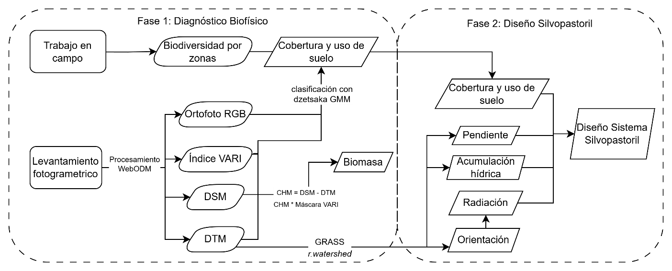
Nota. Adaptado de los procesos de procesamiento digital en WebODM, herramientas analíticas integradas en QGIS (GRASS y dzetsaka) y validación botánica directa en el predio.
El flujo operativo estructurado en la Figura 1 se despliega a través de dos dimensiones metodológicas correlativas:
Fase 1: Diagnóstico biofísico
Esta etapa se compone de dos líneas de ejecución simultáneas: el componente ecológico y el componente fotogramétrico.
Por un lado, el Trabajo en campo genera el levantamiento de Biodiversidad por zonas, insumo que alimenta directamente la caracterización de la Cobertura y uso de suelo.
Por otro lado, el Levantamiento fotogramétrico se procesa en WebODM para derivar cuatro productos matriciales primarios: la Ortofoto RGB, el Índice VARI, el DSM y el DTM.
La Ortofoto RGB y el Índice VARI ingresan conjuntamente a la clasificación con dzetsaka GMM para delimitar espacialmente la Cobertura y uso de suelo. En paralelo, el DSM y el DTM se combinan mediante álgebra de mapas para calcular el Modelo de Altura de Dosel (CHM = DSM - DTM). Este resultado se multiplica por la Máscara VARI para delimitar el mapa final de Biomasa.
Fase 2: Diseño del Sistema Silvopastoril
Esta fase fundamenta la propuesta de ordenamiento a partir de los productos consolidados en la etapa diagnóstica.
El DTM obtenido en la primera fase se procesa mediante las herramientas GRASS y r.watershed para generar tres variables ambientales continuas: Pendiente, Acumulación hídrica y Orientación.
La capa de Orientación se utiliza de forma directa para modelar la Radiación solar sobre el predio.
Finalmente, el Diseño Sistema Silvopastoril se estructura mediante la integración y superposición de cuatro variables críticas que convergen en el bloque final: la Cobertura y uso de suelo heredada de la Fase 1, la Pendiente, la Acumulación hídrica y la Radiación.

RESULTADOS Y DISCUSIÓN

Análisis de Biodiversidad Florística y Caracterización por Zonas de Manejo
El inventario botánico directo en la Hacienda Agusbella permitió identificar un total de 18 taxones (especies o grupos funcionales) distribuidos en las tres zonas de manejo preestablecidas: Bosque de ladera (Oeste), Pastizal central y Jardín/Infraestructura (Este). La distribución espacial de la riqueza florística evidencia un gradiente de intervención antrópica y heterogeneidad estructural bien definido a lo largo del predio. La delimitación espacial y geográfica de estas tres unidades ecológicas evaluadas se despliega en la Figura 2.
Figura 2
Zonificación espacial para el muestreo de biodiversidad florística en la Hacienda Agusbella
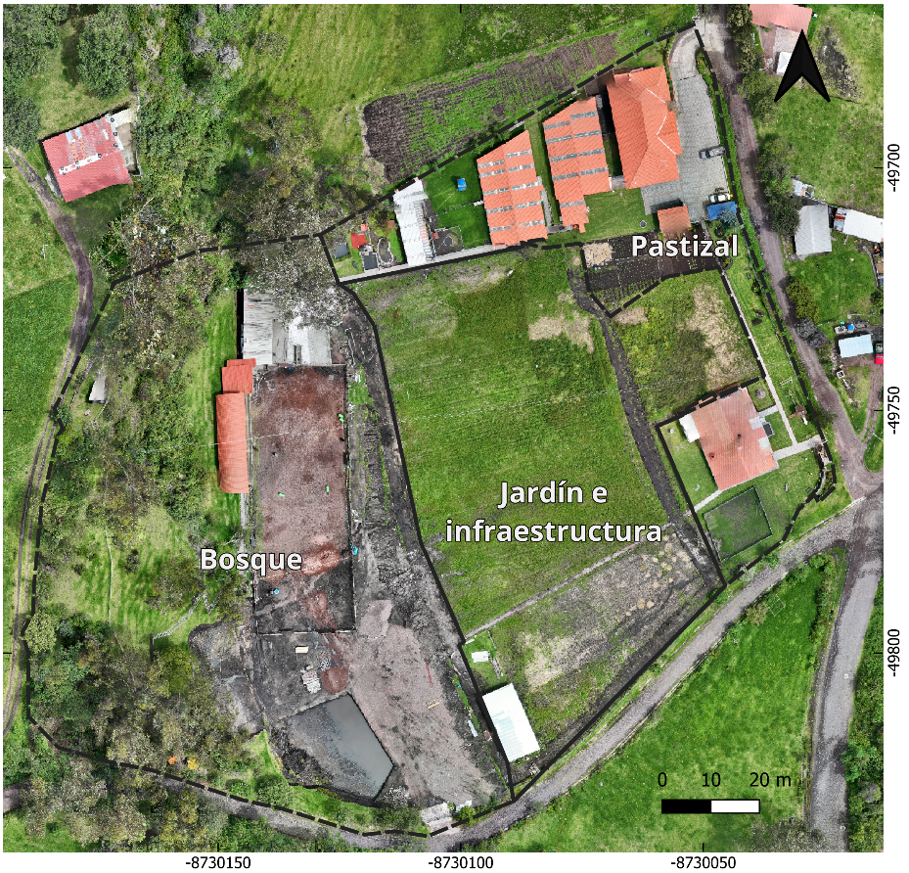
Nota. Delimitación empírica y regionalización del predio piloto de 1.8 ha utilizada como base para el inventario taxonómico exhaustivo en campo.

Tabla 1
Presencia y distribución de especies vegetales identificadas en las zonas de manejo de la Hacienda Agusbella.
Nombre Común | Nombre Científico | Origen | Bosque | Pastizal | Jardín / Infraestructura
Achiote | Bixa orellana | Nativa | 1 | 1 | 0
Azul Orchoro | Dactylis glomerata | Introducida | 0 | 1 | 0
Cedro Andino | Cedrela montana | Nativa | 1 | 0 | 0
Chilca | Baccharis latifolia | Nativa | 1 | 1 | 0
Cica (Palma) | Cycas revoluta | Introducida | 0 | 0 | 1
Colca / Miconia | Miconia crocea | Nativa | 1 | 0 | 0
Espino de Fuego | Pyracantha koidzumii | Introducida | 1 | 0 | 0
Eucalipto | Eucalyptus globulus | Introducida | 1 | 0 | 0
Eugenia | Syzygium paniculatum | Introducida | 0 | 0 | 1
Fotinia | Photinia x fraseri | Introducida | 0 | 0 | 1
Hortensia | Hydrangea macrophylla | Introducida | 0 | 0 | 1
Hortalizas varias | - | Cultivada | 0 | 0 | 1
Kikuyo | Cenchrus clandestinus | Introducida | 1 | 1 | 1
Lavanda | Lavandula angustifolia | Introducida | 0 | 0 | 1
Níspero Japonés | Eriobotrya japonica | Introducida | 1 | 1 | 0
Olivo | Olea europaea | Introducida | 0 | 0 | 1
Pumamaqui | Oreopanax ecuadorensis | Nativa | 1 | 0 | 0
Rye-grass | Lolium perenne | Introducida | 0 | 1 | 0
Riqueza por Zona |  |  | 10 | 6 | 8
Nota. El valor "1" denota presencia de la especie en la zona evaluada y "0" su ausencia.
El análisis de la Tabla 1 revela que la Zona 1 (Bosque de ladera), ubicada en el flanco occidental del predio, concentra la mayor riqueza con 10 especies. En este estrato destacan especies arbóreas y arbustivas nativas de alto valor ecológico para los Andes como el Cedro Andino (Cedrela montana), el Pumamaqui (Oreopanax ecuadorensis) y la Colca (Miconia crocea). Sin embargo, se registra la intrusión de especies exóticas invasivas como el Eucalipto (Eucalyptus globulus).
La Zona 2 (Pastizal central) representa la matriz productiva principal y exhibe una baja diversidad (6 especies), dominada por gramíneas forrajeras introducidas como el Kikuyo (Cenchrus clandestinus), Rye-grass (Lolium perenne) y Azul Orchoro (Dactylis glomerata), con presencia marginal de elementos leñosos rústicos como la Chilca (Baccharis latifolia) y el Achiote (Bixa orellana).
Por último, la Zona 3 (Jardín e Infraestructura), situada en el extremo oriental, posee 8 especies orientadas a fines ornamentales, turísticos y de autoconsumo (hortalizas), caracterizándose por una composición mayoritariamente introducida y exótica (Photinia x fraseri, Olea europaea, Cycas revoluta).

Clasificación de Cobertura y Uso del Suelo (Land Cover/Use)
El procesamiento fotogramétrico del vuelo de dron en el área de estudio permitió la generación de una Ortofoto RGB de alta resolución (GSD de 1.5cm) y un ráster del índice VARI de la misma resolución espacial. Ambos productos fueron luego procesados mediante el algoritmo de Modelos de Mezclas Gaussianas (GMM) en la herramienta dzetsaka, para la clasificación de cobertura y uso de suelos, la cual fue también validada con la segmentación manual en campo. La tasa de precisión global obtenida por el clasificador (83.9%) supera el umbral estándar de aceptación cartográfica para la planificación predial, demostrando la eficiencia del uso de sensores RGB de alta resolución para la discriminación de coberturas. El mapa de cobertura y uso de suelo se detalla en la Figura 3.
Figura 3
Clasificación supervisada de la cobertura y uso del suelo (GMM) en la Hacienda Agusbella.
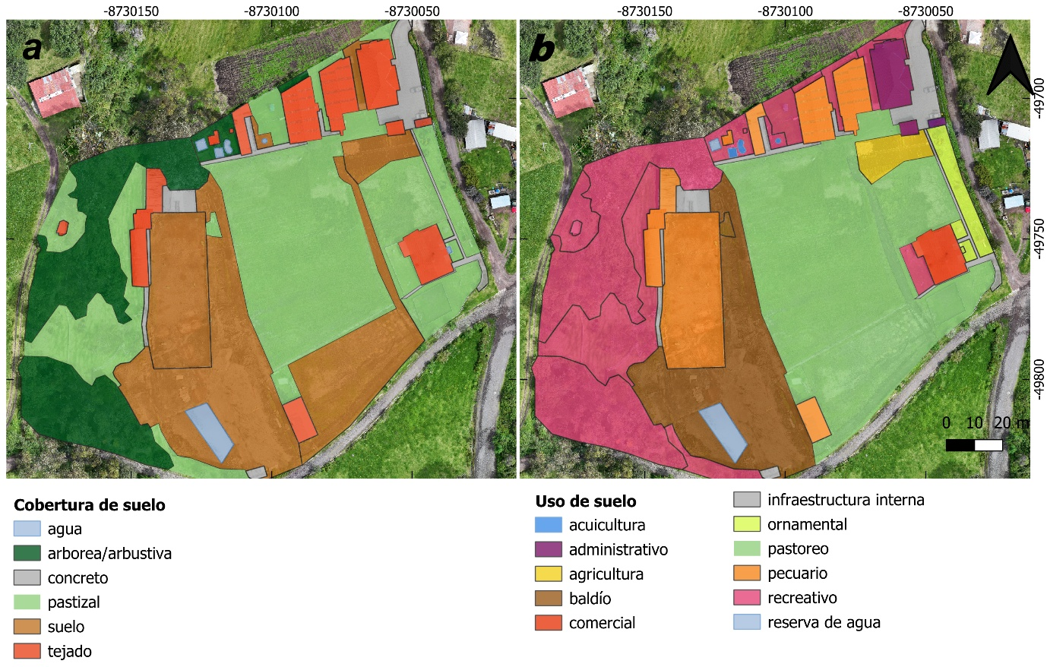
Modelamiento geoespacial a escala predial (1.8 ha). (a) detalla las categorías físicas del terreno extraídas mediante dzetsaka. (b) especifica las actividades antrópicas y productivas consolidadas mediante validación etnobotánica e inspección directa en campo.
El análisis espacial del mapa de Cobertura de suelo (Figura 3a) revela una matriz predominantemente biofísica compuesta por pastizal en la llanura central y oriental, delimitada de forma abrupta en el flanco occidental (izquierda) por una cobertura continua de tipo arbórea/arbustiva. En los extremos norte y este, el paisaje se fragmenta por coberturas antrópicas de tejado, concreto y suelo desnudo asociados a edificaciones y accesos, mientras que los cuerpos hídricos artificiales son discriminados con precisión bajo la categoría de agua. En especial existe un reservorio de mayor tamaño en la parte central sur, rodeado de suelo desnudo que es resultado de una excavación reciente.
Por otra parte, el mapa de Uso de suelo (Figura 3b) traduce estas coberturas en unidades funcionales y socioeconómicas complejas. La zona de pastoreo se consolida como la superficie prioritaria para el sustento alimentario del ganado, flanqueada por un área de uso pecuario e infraestructura interna que concentra los corrales, establos y bodegas de manejo. Hacia el flanco occidental (ladera izquierda), la cobertura boscosa se destina a un uso principalmente recreativo y de conservación, actuando como un amortiguador ecológico.
En el sector norte y nororiental se despliega un mosaico diversificado de microactividades que incluyen el uso administrativo, comercial, ornamental, áreas de agricultura (huertos), zonas de acuicultura y pequeñas piscinas catalogadas como reserva de agua, complementadas con parches marginales catalogados como suelo baldío.
Esta estructuración cartográfica confirma que, si bien la hacienda cuenta con una diversificación de infraestructura en su periferia, la gran matriz central dedicada al pastoreo carece de conectividad leñosa y árboles dispersos en potrero, lo que justifica técnicamente la inserción del sistema silvopastoril planificado en la Fase 2.

Modelamiento de Biomasa Aérea y Estratificación Vertical
La integración del Modelo de Altura de Dosel (CHM) purificado mediante la máscara del índice espectral VARI permitió cuantificar de manera volumétrica y gravimétrica la distribución de la biomasa aérea (Materia Seca) en la Hacienda Agusbella (Tabla ). Los algoritmos de acumulación geométrica aplicados sobre la matriz de píxeles (resolución nominal de 0.000225m²) discriminaron los aportes físicos de cada estrato vegetal, transformando los datos volumétricos del sensor en unidades de masa equivalentes a través de los coeficientes de densidad aparente de dosel (ρ_{veg}), que representan cuántos kilogramos de materia seca hay por cada metro cúbico de volumen medido por el dron.
Tabla 2
Cuantificación geoespacial de la sumatoria de alturas, volumen y biomasa aérea estimada por estrato vegetal.
Estrato Vegetal | Rango de Altura (m) | Sumatoria de Alturas (∑hi,m) | Volumen Neto (V₃,m³) | Densidad Aparente (ρ_{veg}, t/m3) | Biomasa Aérea Estimada (Be, t de MS)
Pasto | 0.05 - 0.8 | 57,235.98 | 12.88 | 0.55 | 7.08
Arbustos | 0.8 - 2.5 | 263,260.80 | 59.23 | 1.00 | 59.23
Árboles | >2.5 | 6,673,126.00 | 1,501.45 | 2.00 | 3,002.91
Total Predial |  | 6,993,622.78 | 1,573.56 | - | 3,069.22
Nota. Los valores numéricos provienen del procesamiento algebraico directo de las matrices ráster de elevación. MS = Materia Seca. El total predial de biomasa representa la sumatoria integrada de los tres estratos retenidos por la máscara VARI.
El análisis estructural de la Tabla 2 evidencia una marcada polarización y asimetría en la distribución de la biomasa dentro del predio, característica típica de paisajes andinos ganaderos fragmentados. El estrato de Árboles (> 2.5m) representa el compartimento biótico con mayor acumulación física, registrando una sumatoria geométrica de alturas de 6,673,126.00, lo que se traduce en un volumen neto de 1,501.45m³. Al aplicar el coeficiente de expansión por densidad leñosa, este estrato aporta 3,002.91 toneladas de Materia Seca, concentrando el 97.84% de la biomasa total de la hacienda. Espacialmente, como se demostró en la cartografía de cobertura (Figura 3a), este volumen se localiza casi exclusivamente recluido en el bosque secundario de la ladera oeste y en parches ornamentales periféricos.
En contraste, la matriz productiva que sostiene la actividad económica principal del predio muestra valores severamente deprimidos en términos de almacenamiento estructural. El estrato de Arbustos (0.8 - 2.5) registra un volumen de 59.23 m³ y una biomasa de 59.23 toneladas de Materia Seca (1.93% del total), representando individuos aislados de Chilca u ornamentales.
Por último, el estrato de Pasto (0.05 - 0.8), a pesar de ocupar la mayor extensión superficial de la hacienda bajo el uso de pastoreo, apenas acumula un volumen neto de 12.88 m³, lo que equivale a 7.08 toneladas de Materia Seca, representando un pequeño 0.23% de la masa vegetal del predio.
Este diagnóstico cuantitativo revela un "vacío estructural" en la sección central de la hacienda: una extensa área llana con alta actividad fotosintética (detectada por el VARI) pero con un volumen tridimensional prácticamente plano. Desde la perspectiva de la ecología de paisajes, este escenario confirma la urgencia de romper la homogeneidad del pastizal. La introducción del sistema silvopastoril propuesto (Fase 2) mediante estratos arbustivos de Tithonia diversifolia (Botón de oro) y arbóreos de Alnus acuminata (Aliso) busca precisamente capturar el espacio vertical subutilizado de la matriz de pastoreo, elevando de forma drástica el volumen neto de biomasa forrajera disponible por hectárea y diversificando el almacenamiento de carbono en el sector centro-este del predio.

Análisis de Aptitud Territorial para el Diseño Silvopastoril
ara determinar la vulnerabilidad biofísica del predio y priorizar el establecimiento del sistema silvopastoril, se ejecutó una evaluación multicriterio normalizada (escalas 1 a 3: Baja, Media y Alta prioridad de intervención). Las variables analizadas en QGIS (GRASS y r.watershed) se parametrizaron bajo cuatro criterios: Pendiente (prioridad >20° por riesgo de erosión); Índice VARI (prioridad valores <0 por sobrepastoreo y suelo desnudo); Acumulación de flujo (prioridad valores >15,000 para proteger cauces y zonas de encharcamiento); e Irradiancia solar (prioridad valores >85 Wh/m² por estrés térmico animal). El mapa resultante de la integración de estas variables se detalla en la Figura 4.

Figura 4
Mapa de zonificación de aptitud territorial para el diseño del sistema silvopastoril en la Hacienda Agusbella.
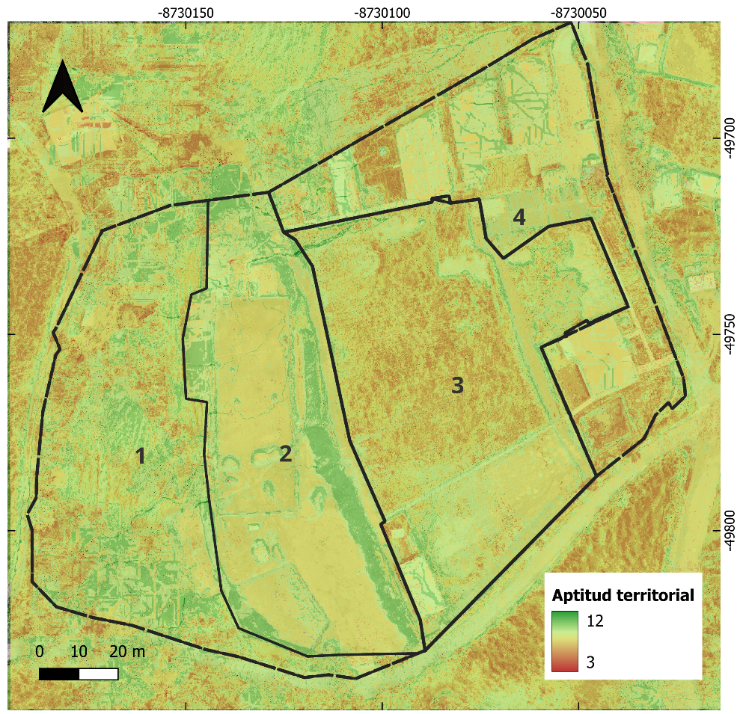
Nota. Escala de visualización a nivel predial. La gradación de color (verde: alta aptitud/intervención urgente; amarillo: media; naranja: baja) representa la síntesis ponderada de las restricciones de pendiente, radiación, vigor VARI y acumulación de flujo.
La superposición de capas fragmentó la hacienda en cuatro zonas operativas claras:
- Zona 1 (Ladera Oeste): Presenta un relieve abrupto con un mosaico mixto (verde y amarillo). Los sectores de alta prioridad coinciden con claros erosionados en el bosque nativo.
- Zona 2 (Centro-Oeste): Terreno plano con parches amarillos y verdes asociados a suelos desnudos degradados por tráfico animal, colindando con el corral de equinos y un reservorio hídrico.
- Zona 3 (Matriz Central y Oriental): Llanura de pastoreo principal que exhibe una aptitud baja y media (naranja y amarilla). Su topografía es estable, pero carece por completo de sombra, registrando picos críticos de radiación solar.
- Zona 4 (Extremo Noreste): Parches de aptitud media (amarillo) que concentran exclusivamente el casco administrativo y turístico, por lo que se determina su exclusión del diseño productivo.
A partir de esta zonificación de aptitud territorial, junto con la clasificación de coberturas y usos de suelo, se definió unidades homogéneas de manejo, optimizando la productividad ganadera bajo un enfoque de sostenibilidad ambiental y bienestar animal.

Diseño del Sistema Silvopastoril (SSP)
A partir de la zonificación de aptitud territorial (Figura 4) y la estructura espacial del predio, el diseño final del sistema silvopastoril se consolidó mediante la delimitación de diez Unidades de Manejo Homógenas (UMH). Estas unidades combinan criterios de eficiencia logística, conservación de recursos críticos y optimización del espacio tridimensional. El plano general de distribución espacial de estas unidades dentro de la propiedad se detalla en la Figura 5, mientras que el esquema ingenieril con los distanciamientos y arreglos biométricos específicos para la reconversión de la matriz productiva se despliega en la Figura 6.

Figura 5
Plano de diseño final y delimitación de las Unidades de Manejo Homogéneas (UMH) en la Hacienda Agusbella.
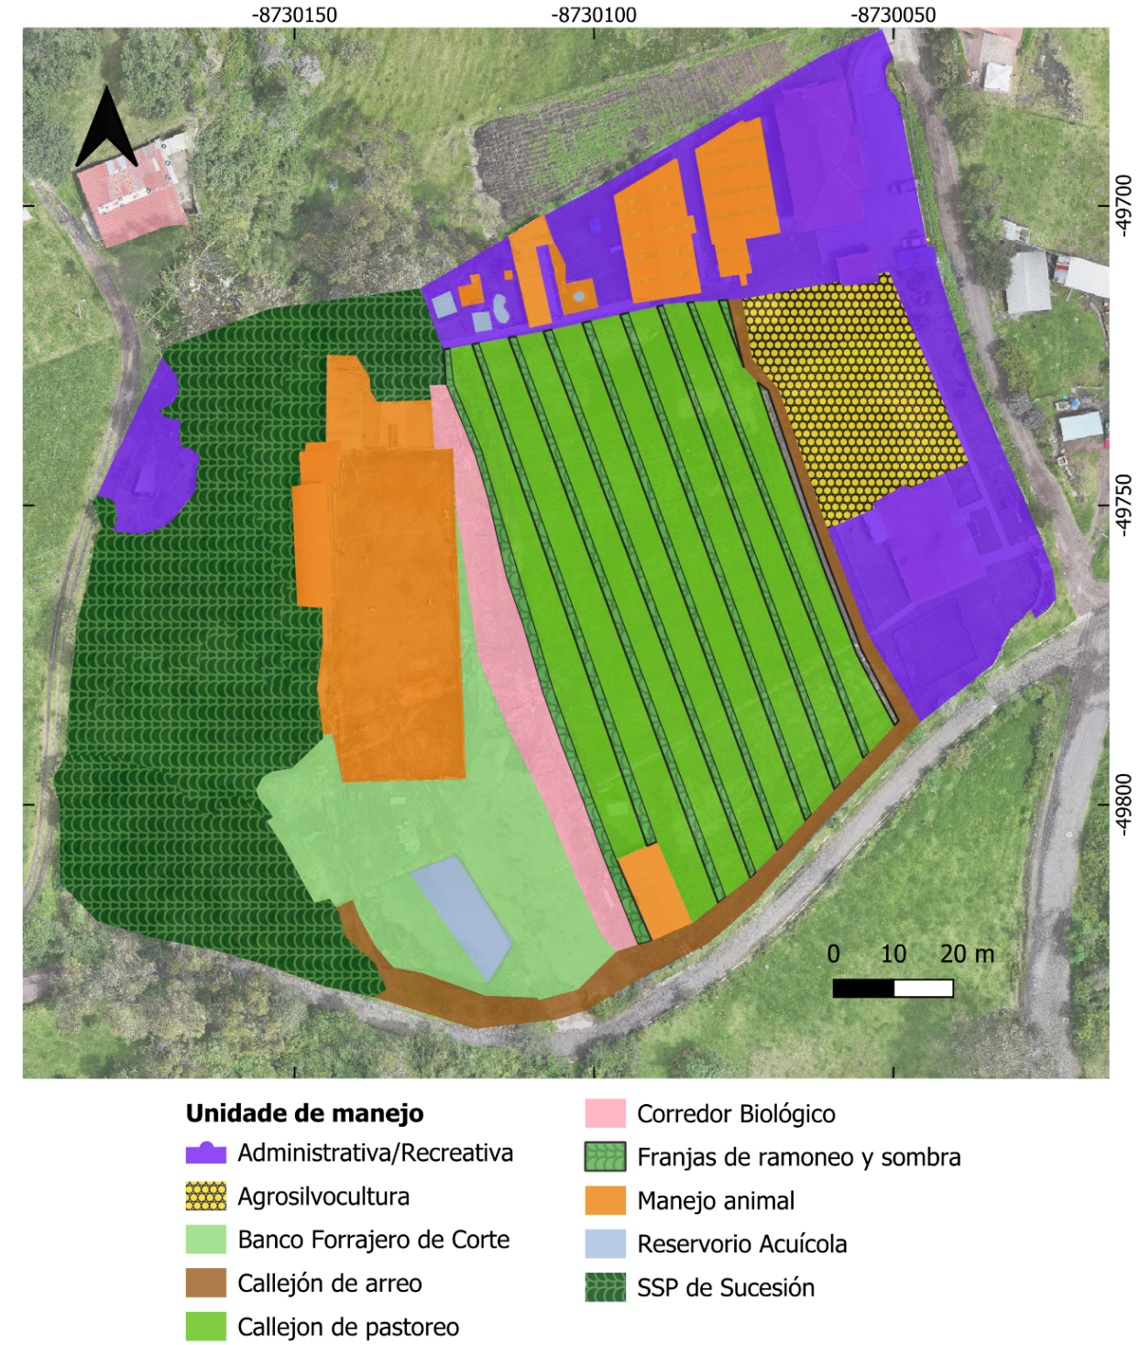
Nota. Escala predial (1.8 ha). Las poligonales definen las fronteras operativas y de exclusión del modelo agroforestal piloto.

Figura 6
Esquema dimensional y técnico del diseño silvopastoril intensivo (a) Vista en planta del callejón y (b) Distribución del estrato de sombra y ramoneo.
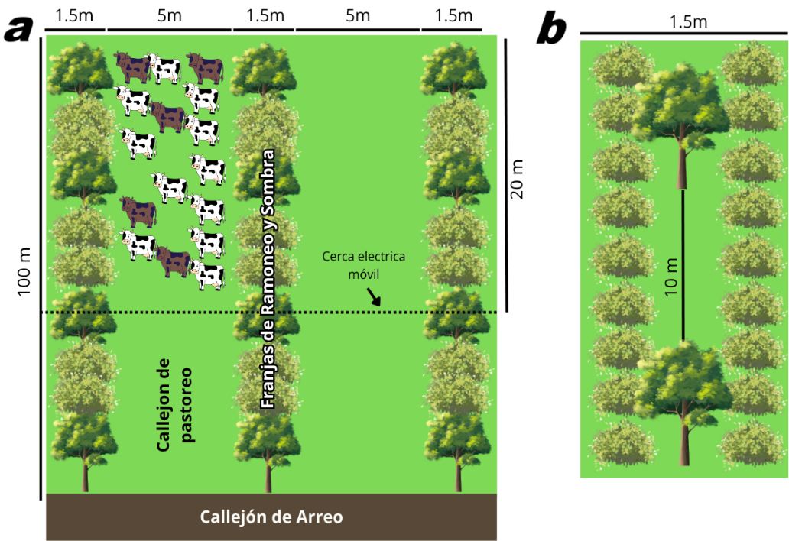
Nota. Detalles métricos del sistema intensivo en la planicie central. El panel (a) muestra los distanciamientos fijos y la modularidad de la cerca móvil. El panel (b) expone el arreglo en zig-zag de las especies leñosas.
Las diez unidades estructurales y operativas diseñadas para el modelo piloto se describen a continuación:
Administrativa/Recreativa: Corresponde a los sectores destinados a vivienda, oficinas y esparcimiento. Se establece como una zona de exclusión total para el ganado mediante cercado perimetral estricto. Su diseño contempla la siembra periférica de especies forestales nativas de carácter ornamental para la mitigación visual y de olores.
Agrosilvocultura: Ubicada estratégicamente en la transición hacia la zona administrativa. Esta unidad integra el huerto existente y proyecta su ampliación sobre parches de suelo previamente desnudo identificados en el diagnóstico. Combina la producción de hortalizas menores con frutales andinos de altura en un sistema de huerto casero dinámico que aprovecha la proximidad a la infraestructura para sistemas de riego localizado.
Banco Forrajero de Corte: Localizado en la planicie central sobre suelos que registraron un vigor fotosintético (VARI) bajo o moderado. Está destinado exclusivamente a la siembra densa y multiestrato de arbustivas de alto valor proteico como el Botón de Oro (Tithonia diversifolia), facilitando el corte manual y el acarreo directo hacia los corrales de confinamiento sin generar compactación por pisoteo animal.
Callejón de Arreo: Constituye la columna vertebral logística del tránsito ganadero del predio. Consiste en una vía perimetral afirmada, libre de vegetación arbórea alta, que conecta físicamente los corrales de manejo con cada uno de los callejones de pastoreo y el área de ladera occidental, garantizando un flujo eficiente, limpio y controlado de los animales durante las rotaciones (Figura 6a).
Callejón de Pastoreo: Conformado por 8 bloques de geometría trapezoidal adaptados a la topografía local. Se propone la subdivisión temporal de estos pasillos mediante el uso de una cerca eléctrica móvil colocada de forma transversal cada 20 metros; esto permite consolidar potreros dinámicos de aproximadamente 50x20m (Figura 6a), optimizando el tiempo de ocupación por el ganado y garantizando el periodo de descanso adecuado para la pastura Rye-grass (Lolium perenne) y Trébol.
Corredor Biológico: Franja multiestrato que delimita la transición biofísica entre la llanura productiva y la ladera forestal. Esta unidad actúa como una pantalla protectora densa contra los vientos fríos andinos (cortina rompevientos) y, simultáneamente, como un puente ecológico que fomenta la conectividad y el flujo de la biodiversidad local desde el bosque nativo hacia el interior del predio.
Franjas de Ramoneo y Sombra: Arreglos silvopastoriles intensivos de doble surco y 1.5m de ancho, integrados de forma fija a los costados de los callejones de pastoreo de 5m (Figura 6a). El diseño combina el Aliso (Alnus acuminata) como estrato alto para la fijación de nitrógeno y oferta de sombra dispersa, distanciados a 10m entre árboles e intercalados en zig-zag con el Botón de Oro (Tithonia diversifolia) para el ramoneo directo del ganado (Figura 6b).
Manejo Animal: Infraestructura confinada dedicada al alojamiento, corrales de manejo, salas de ordeño y estabulación de los animales. Su localización contigua a los bancos de corte y al callejón de arreo minimiza los tiempos de traslado de la biomasa forrajera y facilita la recolección centralizada de deyecciones para su posterior transformación en abonos orgánicos (biol y compost).
Reservorio Acuícola: Cuerpo de agua artificial destinado a la producción de especies acuícolas y almacenamiento de agua para la finca. Se clasifica como una zona de estricta protección e inocuidad biológica, aislando por completo el acceso del ganado mediante cercas vivas espinosas (Pyracantha koidzumii) para evitar la contaminación orgánica por deyecciones y la degradación física de los taludes hídricos.
SSP de Sucesión: Ubicado en la ladera oeste sobre el relieve con pendientes pronunciadas superiores a los 20°. Se enfoca estrictamente en la sucesión ecológica asistida y el enriquecimiento forestal mediante la siembra de especies leñosas nativas protectoras (Cedrela montana, Oreopanax ecuadorensis), restringiendo el uso ganadero a un pastoreo en sotobosque sumamente controlado y de baja carga para evitar la reactivación de procesos erosivos.

TIPO DE IMPACTO DEL PROYECTO
El desarrollo de esta investigación aplicada genera impactos multidimensionales con un alto potencial de replicabilidad en el ecosistema andino:
- Impacto Económico: La reconversión agroforestal de la matriz productiva (Zona 3) mediante el diseño en callejones optimiza la eficiencia de cosecha del forraje. La introducción de franjas de ramoneo con Botón de Oro (Tithonia diversifolia) eleva la oferta proteica y calórica de la dieta por unidad de superficie, lo que se traduce en un incremento potencial de la producción de leche y carne. Asimismo, la fijación biológica de nitrógeno realizada por el Aliso (Alnus acuminata) reduce la dependencia y los costos asociados a la compra de fertilizantes químicos sintéticos.
- Impacto Social y Educativo: El predio piloto de la Hacienda Agusbella se consolida como un centro de transferencia tecnológica para la parroquia de Rumipamba. Funciona como un aula viva para capacitar a pequeños y medianos ganaderos locales en metodologías de ganadería de precisión y diseño silvopastoril. Esto demuestra de forma práctica que es viable transitar desde una producción tradicional homogénea hacia modelos sostenibles sin comprometer los ingresos familiares.
- Impacto Ecológico y Ambiental: El proyecto revierte los procesos crónicos de degradación edáfica mediante la mitigación de la erosión hídrica en laderas (Zona 1) a través de barreras en curvas de nivel. Además, incrementa de manera drástica el volumen tridimensional de la biomasa aérea real a nivel predial (el cual registraba un exiguo 23% de masa vegetal en la matriz de pasto original) y conecta los relictos boscosos con la zona productiva a través del corredor biológico diseñado, restaurando la conectividad del paisaje andino.

CONCLUSIONES
- El diagnóstico biofísico de línea base demostró una marcada polarización y fragmentación estructural en la Hacienda Agusbella; el inventario florístico identificó la mayor riqueza taxonómica recluida en el Bosque de ladera oeste (10 especies), mientras que la matriz productiva central evidenció un vacío estructural severo, donde el estrato de Pasto (0.05 - 0.8 m) apenas acumuló un volumen neto de 12.88 m³ (equivalente al escaso 0.23%) de la biomasa aérea total del predio, estimada en 3,069.22 t de Materia Seca).
- La integración del índice espectral VARI y la Ortofoto RGB procesados mediante el algoritmo probabilístico de Modelos de Mezclas Gaussianas (GMM) en la herramienta dzetsaka demostró una alta efectividad para la planificación predial automatizada, alcanzando una tasa de precisión global del 83.9% en la discriminación y delimitación cartográfica de seis categorías de cobertura de suelo y nueve categorías de uso de suelo.
- El modelamiento de las variables topográficas e hidrológicas indirectas derivadas del MDT en QGIS (GRASS y r.watershed) permitió establecer una zonificación analítica de aptitud territorial precisa a escala micrométrica (GSD de 1.5 cm), clasificando el predio en cuatro zonas críticas de intervención a partir del cruce de restricciones físicas de pendiente, acumulación de flujo hídrico superficial y estrés térmico por radiación solar solsticial.
- Se consolidó el diseño técnico definitivo del Sistema Silvopastoril mediante la delimitación de diez Unidades de Manejo Homogéneas (UMH), resolviendo el vacío de biomasa de la llanura mediante un arreglo intensivo en callejones que integra Aliso (Alnus acuminata) como dosel alto de sombra dispersa distanciado a 10m y surcos dobles de Botón de Oro (Tithonia diversifolia) de 1.5 m de ancho para el ramoneo directo del ganado, regulados por potreros dinámicos de 50x20 m gestionados con cerca eléctrica móvil.

RECOMENDACIONES
- Implementar el diseño técnico propuesto de forma cronológica, iniciando con el establecimiento perimetral de las cercas vivas y la exclusión de la Zona 1 (Ladera Oeste) para permitir la estabilización edáfica antes de la introducción de las franjas de ramoneo intensivo en la Zona 3.
- Desarrollar una investigación complementaria de monitoreo retrospectivo empleando el sensor VANT cada seis meses para evaluar la tasa de supervivencia, el índice de área foliar y el incremento volumétrico de la biomasa aérea en los callejones de Aliso y Botón de Oro durante los primeros dos años de implantación.
- Ejecutar un análisis de balance hídrico y caracterización de las propiedades físicas del suelo (densidad aparente e infiltración) a mediano plazo en la Zona 3, con el fin de cuantificar de forma estadística la reducción de la compactación edáfica generada por el pastoreo de alta densidad y tiempos cortos de ocupación propuesto en el diseño dimensional.
- Validar la aceptabilidad económica del modelo silvopastoril piloto mediante un análisis de costo-beneficio de los bancos forrajeros de corte (Zona 2), midiendo la variación en la curva de producción lechera diaria y la reducción en el uso de balanceados comerciales externos en la hacienda.

REFERENCIAS BIBLIOGRÁFICAS
Benítez, J., Torres, M., & Silva, R. (2025). Planificación y gobernanza de paisajes agroforestales andinos. Editorial Universitaria.
Caicedo-Rosero, D. M., Benavides-Rosales, H. R., Carvajal-Pérez, L. A., & Revelo-Salgado, G. D. (2019). Análisis de las poblaciones edáficas en suelos con sistemas silvopastoriles dedicados a la producción lechera, en la finca San Vicente, El Carmelo, Ecuador. Revista Criterios, 28(2), 45–62.
Carvajal Pérez, L. A., Benavides Rosales, H. R., & Caicedo Rosero, D. M. (2019). Costos de producción de leche bovina en tres sistemas silvopastoriles: Aliso (Alnus acuminata), acacia (Acacia melanoxylon) y un testigo con mezcla forrajera. Tierra Infinita, 5(1), 118–123.
Gitelson, A. A., Kaufman, Y. J., Stark, R., & Rundquist, D. (2002). A novel algorithm for remote estimation of vegetation fraction. Remote Sensing of Environment, 80(1), 76–87. doi.org
Godinho, S., Surovy, P., & Sousa, A. (2018). Advances in remote-sensing applications in silvo-pastoral systems. International Journal of Remote Sensing, 39(14), 4565–4571. doi.org
Harvey, C. A., Chacón, M., Donatti, C. I., Garen, E., Hannah, L., Andrade, Á., Pérez, M., De Clerck, F., Klein, C., Groves, C., & Smukler, S. (2014). Climate-smart landscapes: Opportunities and challenges for integrating adaptation and mitigation in tropical agriculture. Conservation Letters, 7(2), 77–90. doi.org [harvey2014climate]
Hofstede, R., Segarra, P., & Mena, P. (2002). Los páramos del mundo: Un desafío para la conservación y la gestión sostenible. Serie Páramo (Vol. 7). Abya-Yala.
Ministerio de Agricultura, Ganadería, Acuacultura y Pesca [MAGAP], & Organización de las Naciones Unidas para la Alimentación y la Agricultura [FAO]. (2015). Guía técnica para el establecimiento de sistemas silvopastoriles en los Andes ecuatorianos. MAGAP.
Murgueitio, E., & Ibrahim, M. (2008). Ganadería del futuro: Sistemas silvopastoriles. Centro para la Investigación en Sistemas Sostenibles de Producción Agropecuaria (CIPAV).
Poulenard, J., Podwojewski, P., Janeau, J.-L., & Collinet, J. (2003). Runoff and soil erosion under rainfall simulation in Andosols from Ecuadorian páramo: Effect of tillage and burning. Catena, 53(3), 147–166. doi.org
Ruiz-Hurtado, A. F., Bolaños, J. P., Arrechea-Castillo, D. A., & Cardoso, J. A. (2025). TreeEyed: A QGIS plugin for tree monitoring in silvopastoral systems using state of the art AI models. SoftwareX, 29, Artículo 102071. doi.org
Tobar-Díaz, G., Martínez, J., & Castro, L. (2023). Aplicación de fotogrametría digital con drones en el modelamiento geomorfológico de alta resolución para microcuencas interandinas. Revista de Teledetección y Ciencias Geoespaciales, 12(1), 14–29.
Xian, G., & Crane, M. (2006). An analysis of urban thermal characteristics and associated land cover in Tampa Bay and Las Vegas using Landsat satellite data. Remote Sensing of Environment, 104(2), 147–156. doi.org

ANEXOS
Todas aquellas informaciones o aclaraciones necesarias para completar el texto del proyecto, pero que debido a su extensión o naturaleza no se consideran convenientes para incluirlas dentro del mismo. En esta categoría se pueden colocar cierto tipo de tablas, gráficos, planos y diseños, derivación detallada de expresiones matemáticas, fotos, etc. y los currículos de los investigadores.

Gestión | Cargo | Firma | Fecha
Elaborado | Profesor Investigador
Revisado | Director de Investigación, Desarrollo e Innovación
Aprobado | Vicerrectora Académica

